Государственное бюджетное дошкольное образовательное

учреждение детский сад №86 Приморского района Санкт-Петербурга

**Конспект беседы к 135летию С.Я.Маршака**

**«По страницам произведений С.Я.Маршак»**

( для старшего дошкольного возраста )

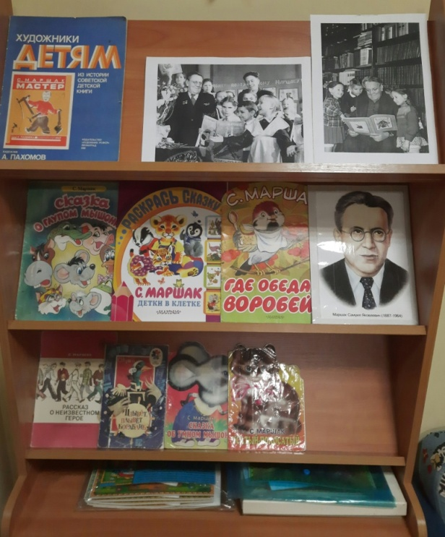

Автор:

Тлишева Александра Михайловна

Воспитатель ГБДОУ №86

Приморского района

Санкт-Петербург

2022

**Тема:** «По страницам произведений С.Я.Маршак»

**Цель:** познакомить детей с писателем Самуилом Яковлевичем Маршаком, его творчеством.

**Задачи *(с интеграцией образовательных областей*):**

**Образовательные:** познакомить детей с биографией и творчеством писателя Самуила Яковлевича Маршака (ПР); формировать эмоциональную отзывчивость на литературное произведение (СКР); продолжать учить отвечать на вопросы развернутым ответом, отгадывать загадки (РР).

**Развивающие:** развивать общую моторику (ФР); развивать связную речь детей (РР); развивать внимательность, любознательность (ПР).

**Воспитательные:** воспитывать доброжелательное отношение друг у другу (СКР); воспитывать у детей интерес к книге и ее героям (ХЭР); формировать коммуникативные способности (СКР).

**Используемый материал:** портрет С.Я. Маршака, выставка книг по произведениям С.Я. Маршака, иллюстрации к произведениям, раскраски по произведениям.

**Предварительная работа:** чтение произведений С.Я. Маршака, организация выставки книг.

**Организационный момент:**

Педагог предлагает поговорить об одном известном писателе и поэте, читает стихотворение:

«Поэт весельчак» *(Автор: Дворецкая Т.Н.)*

Самуил Яковлевич Маршак  
Был по жизни весельчак.  
Писал стихи он для детей  
Про добрых, сказочных зверей.  
Про белочек, про зайчиков  
Про девочек и мальчиков.  
Ребята - юные читатели  
Его таланта почитатели,  
Когда стихи читают,  
Смеяться начинают.  
Сатира на страницах  
Отражается на лицах!

**Основная часть:**

Педагог выставляет на мольберт портрет С.Я.Маршака и коротко рассказывает о его биографии.

«Он очень любил детей и поэтому считал ваш возраст самым важным. Писатель родился 3 октября, осенью много лет тому назад. В этом году исполняется 135 лет со дня его рождения. Его книги знаете вы, знают ваши папы, мамы и даже бабушки и дедушки. Папа Самуила был простым рабочим и работал на заводе. Мама занималась воспитанием детей, потому что в семье маленького мальчика было несколько братиков и сестричек. А вот талант к написанию стихов проснулся у него еще в детстве. Самуил начал сочинять стихи, когда он еще даже не умел писать. Писать небольшие тексты Самуил начал в 4 года. А уже в 11 лет он писал настоящие большие произведения. Когда Самуил вырос, то пошел учиться в гимназию. Он учился очень хорошо и получал много пятерок. Он прожил очень хорошую жизнь и сделал очень много для детей. Самуил Яковлевич очень любил детей, поэтому он создавал для них театры, мастерские, писал стихи».

Педагог приглашает детей пройти к книжному уголку. Предлагает посмотреть, послушать и вспомнить названия произведений С.Я.Маршака.

1) Стала девочка учить котенка говорить:

- Котик, скажи: мя-чик.

А он говорит: мяу!

- Скажи: ло-шадь.

А он говорит: мяу!

- Скажи: э-лек-три-че-ство.

А он говорит: мяу-мяу!

Все "мяу" да "мяу"! Вот какой глупый котенок!

- Что это за произведение, есть ли оно у нас в книжном уголке?

2) Это что за теремок?

Из трубы идет дымок.

Видно, варится обед.

Есть тут звери или нет?..

Кто, кто

В теремочке живет?

Кто, кто

В невысоком живет?

Я, лягушка-квакушка.

Я, мышка-норушка.

Я, петушок - золотой гребешок.

Я, серый ежик -

Ни головы, ни ножек.

А ты кто?

А я - волк,

Зубами щелк!

Уходи, зубастый зверь,

Не ломись ты в нашу дверь!

Крепко заперт теремок

На засов и на замок.

- Из какой сказки эти герои? («Терем-теремок»)

- А теперь взгляните на эти иллюстрации. («Кошкин дом».) Узнаете, к какой сказке или стихотворению они нарисованы? (Дети рассматривают иллюстрации и отвечают.)

- Отгадайте, кому из героев сказки «Кошкин дом» принадлежат эти слова:

Да ведь у нас убогий дом,

Ни печки нет, ни крыши.

Почти под небом мы живём,

А пол прогрызли мыши. (Котенок)

А мы, ребята, вчетвером,

Авось починим старый дом.

Я и печник, и плотник,

И на мышей охотник! (Кот Василий)

Я буду вам вторая мать.

Умею сливки я снимать.

Мышей ловить я буду,

Мыть языком посуду...

Впустите бедную родню! (Кошка)

Да я вас, тётя, не гоню!

Хоть у нас и тесно,

Хоть у нас и скудно,

Но найти нам место

Для гостей нетрудно. (Котенок)

Предлагает поиграть в Д/И «Мой веселый звонкий мяч».

*«Мой веселый, звонкий мяч,*

*Ты куда помчался вскачь?*

*Желтый, красный, голубой,*

*Не угнаться за тобой!»*

(дети передают мяч из рук в руки по кругу, проговаривая стихотворение, тому ребенку, у кого остался мяч, загадывается задание «Назови героя»)

1. Усатый …(полосатый)

2. Ванька …(встанька)

3. Умный … (мышонок)

4. Рассеянный с улицы … (Бассейнной)

5. Детки в … (клетке)

Педагог говорит, что Маршак сочинял не только стихи, но еще и загадки.

Мы ходим ночью, ходим днем,

Но никуда мы не уйдем.

Мы бьем исправно каждый час.

А вы, друзья, не бейте нас.

**(Часы)**

Что такое перед нами?

Две оглобли за ушами,

На глазах по колесу

И седелка на носу.

**(Очки)**

В Полотняной стране

По реке Простыне

Идет пароход

То взад, то вперед.

И за ним такая гладь,

Ни морщинки не видать.

**(Утюг)**

Под Новый год пришел он в дом

Таким румяным толстяком.

Но с каждым днем терял он вес,

И, наконец, совсем исчез.

**(Календарь)**

Шумит он в поле и в саду,

А в дом не попадёт.

И никуда я не иду,

Покуда он идёт.

**(Дождь)**

Бьют его рукой и палкой.

Никому его не жалко.

А за что беднягу бьют?

А за то, что он надут!

**(Мяч)**

Всегда шагаем мы вдвоём,

Похожие, как братья.

Мы за обедом под столом,

А ночью – под кроватью.

**(сапоги)**

Принялась она за дело,

Завизжала и запела.

Ела, ела дуб, дуб, поломала зуб, зуб.

**(пила)**

Педагог рассказывает, что Самуил Яковлевич Маршак перевел для детей много песенок разных народов. Маршак учился в Англии, в Лондонском университете и много ездил по стране. Во время этих поездок он и узнавал разные английские потешки, прибаутки. Мы с вами не смогли бы их прочитать, потому что еще не знаем английского языка. Но Маршак перевел их для нас на русский язык. Сегодня мы познакомимся с некоторыми из них.

«Робин – Боббин».

Робин-Боббин

Кое-как

Подкрепился

Натощак:

Съел теленка утром рано,

Двух овечек и барана,

Съел корову целиком.

И прилавок с мясником,

Сотню жаворонков в тесте,

И коня с телегой вместе,

Пять церквей и колоколен -

Да еще и недоволен!

«Разговор»

Тётя Трот и кошка

Сели у окошка,

Сели рядом вечерком.

Поболтать немножко.

Трот спросила: - Кис-кис-кис,

Ты ловить умеешь крыс?

- Мурр,- сказала кошка,

Помолчав немножко.

**Заключительная часть:**

- С.Я.Маршак был убежден, что хорошие книги могут сделать людей добрее, храбрее, умнее, могут утешить и развеселить.Поэт предвидел, что его стихи будет читать не одно поколение. Вот что написал он в 1962 году:

«Читатель мой особенного рода

Умеет он под стол ходить пешком.

Но радостно мне знать, что я знаком

С читателем двухтысячного года!»

Заканчивает педагог беседу стихотворением М.Я.Маршака «Пожелание друзьям», написанным в 1958 году.

Желаю вам цвести, расти,

Копить, крепить здоровье.

Оно для дальнего пути

Главнейшее условие.

Пусть каждый день и каждый час

Вам новое добудет.

Пусть добрым будет ум у вас,

А сердце умным будет.

Вам от души желаю я,

Друзья всего хорошего.

А все хорошее, друзья,

Дается нам недешево!

Педагог спрашивает, о ком мы сегодня разговаривали? Какое у детей любимое произведение этого писателя? Предлагает в свободное время познакомиться с книгами С.Я.Маршака из нашего книжного уголка и раскраски по теме.

